СОЗДАНИЕ 3D МОДЕЛИ

· | Для создания новой детали выполните команду Файл – Создать или нажмите кнопку Создать на панели Стандартная.
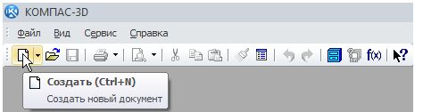
· | В окне Новый документ укажите тип создаваемого документа Деталь и нажмите кнопку ОК.
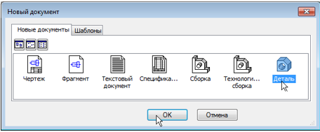
На экране появится окно новой детали.
· | Для входа в режим определения свойств детали щелкните правой лавишей мыши в любом пустом месте окна модели. Из контекстного меню выполните команду Свойства модели.  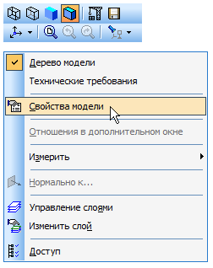

Ввод обозначения, наименования и выбор цвета детали
На Панели свойств щелкните мышью в поле Обозначение и введите АБВ.01.
В поле Наименование введите Вилка.

· | Раскройте список Цвет и определите цвет детали.
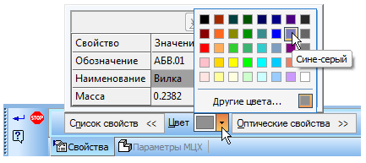
Выбор материала из списка материалов
Для определения материала, из которого изготовлена деталь, откройте вкладку Параметры МЦХ.
На панели Наименование материала нажмите кнопку Выбрать из списка материалов .

· | В окне Плотность материалов раскройте "ветвь" Чугуны и укажите марку материала. 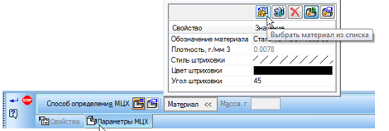

Для выхода из режима определения свойств детали с сохранением данных нажмите кнопку Создать объект на Панели специального управления.

